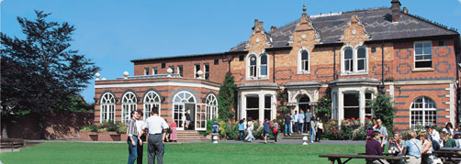
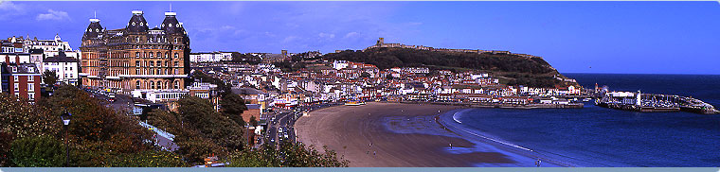

Летние каникулы 2015
Великобритания, г. Скарборо
(Северо – Восточное побережье Англии)
Летняя программа для подростков
Группа: от 7 человек
Даты поездки: 3 - 23 августа 2015г

Международная языковая школа расположена в красивом городе Скарборо, графство Йоркшир. Скарборо – излюбленное место для посещения туристов, начиная с 17 века, и один из самых больших курортных городов на северо-восточном побережье Англии. Этот прибрежный город (около 70 000 населения) имеет свое неповторимое очарование, он богат историей, культурой и природой. В городе есть много интересного для спокойного и активного досуга людей всех возрастов: морской аквариум, художественная галерея, музей, уникальный спа-комплекс, кинотеатры, парки, кафе, развлекательные центры и магазины, включая большой торговый центр. Два основных пляжа разделяет средневековый замок. Скарборо знаменит своим театром, многие ведущие пьесы Лондонского West End сначала идут на сцене местного театра Стивена Джозефа. Из Скарборо очень легко добраться до основных городов Англии и Шотландии. В школьной кассе можно приобрести ж/д билеты по сниженным ценам.

Школа аккредитована Британским Советом и входит в Ассоциацию English UK и Quality English, что гарантирует высокое качество обучения. Все преподаватели имеют высокую квалификацию и большой опыт в обучении английскому языку. В школе имеется современное оборудование, 12 интерактивных досок, беспроводной Интернет, компьютерный зал, библиотека, кафетерий, собственная территория с садом и свой кинотеатр, где студенты могут бесплатно посмотреть новые фильмы с субтитрами на английском языке. В школе царит приветливая и очень уютная атмосфера.

Продолжительность поездки: 3 недели
Стоимость: 140 000руб* + АВИА перелет

В стоимость включено:
- Обучение, 20 уроков в неделю, в международной группе не более 15 человек
- Проживание в принимающих семьях в комнатах по два человека
- Завтрак и ужин в семье, пакетированные ланчи
- Программа дневных и вечерних культурно-развлекательных и спортивных мероприятий
- Экскурсионная программа (1 обзорная экскурсия по Скарборо (на полдня) и 3 экскурсии на целый день)
- Встреча и проводы в аэропорту г. Манчестера
- Медицинская страховка
- Оформление визы
- Курьерская доставка документов
- Сопровождение группы руководителем
- Услуги агентства по организации учебной поездки

* Расчет сделан по курсу валют ЦБ РФ на 17 апреля 2015г.
При изменении курса валют на день оплаты более чем на 3%, стоимость подлежит пересчету.

Дополнительно оплачивается авиаперелет, карманные расходы и экскурсии выходного дня.

